Сведения об участковых уполномоченных полиции
ОМВД России по г. Нефтеюганску,апрель 2022 год

 | Звание, ФИО, территория обслуживания | Служебный телефон | Электронная почта  Адрес УПП, часы приема
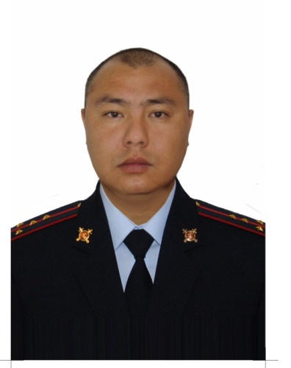 | Начальник ОУУП и ПДН, капитан полицииКучукБолат Борисович | 8(3463)22-14-88 | bkuchuk2@mvd.ru
Административный участок №1
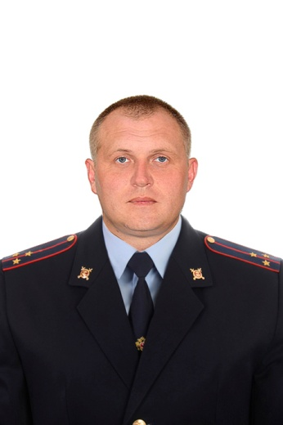 | 1 микрорайон: дома 1-13 и прилагающая к ним территория  Участковый уполномоченный, Старший лейтенант полиции Евтушенко Антон Константинович | 8(3463)22-14-88 |  | УПП №1; 1мкр, д.17 кв. 1
Административный участок №2
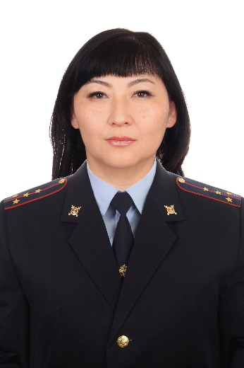 | 1 микрорайон: дома 14-26, 29  и прилагающая к ним территория  Участковый уполномоченный полиции Каратанова Анара Толеулевна | 8(3463)22-14-88 | akaratanova2@mvd.ru | УПП №1; 1мкр, д.17 кв. 1
Административный участок №3
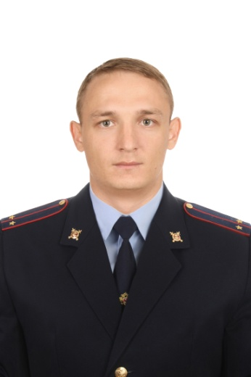 | 2 микрорайон дома 1, 1а, 2, 3, 3, 6, 8, 9, 10, 11, 12, 13, 14, 15, 16, 17, 18, 19, 20, 21, 22, 23  2а микрорайон  Спорткомплекс «Жемчужина Югры»,  Городская библиотека, музыкальная школа и прилегающая к ним территория  Участковый уполномоченный полиции, лейтенант полиции Карпов Петр Иванович | 8(3463)22-14-88 | pkarpov2@mvd.ru | УПП №1; 1мкр, д.17 кв. 1
Административный участок №4
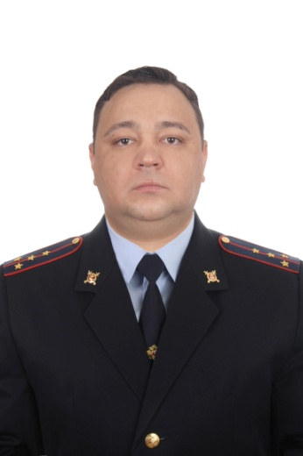 | 3 микрорайон, дома: 1-14, 16  4 микрорайон: дома 8, 12, 14, 16, 19, 20, 21, 22, 38, 40, 42, 23, 44, 48, 55, 56, 62 и прилегающая к ним территория  Участковый уполномоченный полиции, капитан полиции Кузлякин Дмитрий Владимирович | 8(3463)23-20-67 | dkuzliakin2@mvd.ru | УПП №2; 3мкр, д.1 кв. 61
Административный участок №5
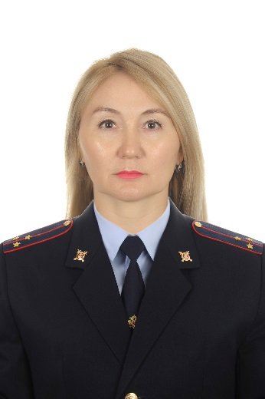 | 7 микрорайон, дома 1, 2, 2а, 3, 4, 5, 6  Территория БУ НОКБ им. В.И. Яцкив  Юганскводоканал и прилегающая к ним территория  Участковый уполномоченный, старший лейтенант полиции Омербаева Жанар Жексембаевна | 8(3463)23-20-67 | zhomerbaeva@mvd.ru | УПП №2; 3мкр, д.1 кв. 61
Административные участки №6 и №7
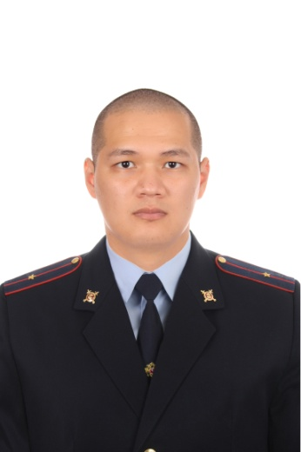 | 7 микрорайон дома 15а, 16, 16а, 16б, 18, 19, 20, 21, 22, 23, 24, 24а, 24б, 24в, 24г, 24д, 25, 25а, 25б, 25в, 25д, 26, 26а, 28, 29, 29а, 30, 32, 33, 34, 34а, 35, 36, 37, 38, 39, 39а, 39б, 39в, 39д, 39е, 40а, 40б, 40в, 40д, 41, 42, 43, 44, 45, 46, 47, 56  5 микрорайон 1-10а, 11, 38, 39, 40, 46, 55, 56, 57  и прилегающая к ним территория  Участковый уполномоченный полиции, младший лейтенант полиции Эрдниев Цэдэн Анджаевич | 8(3463)23-20-67 | tcerdniev@mvd.ru | УПП №2; 3мкр, д.1 кв. 61  УПП №4  10 мкр, д.27
Административные участки №8 и №9
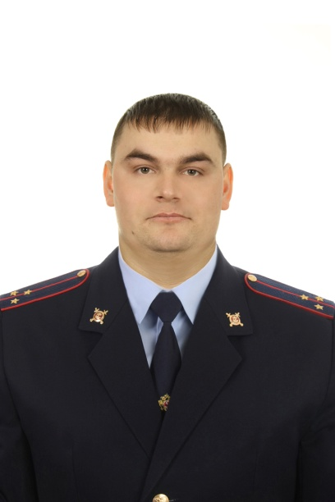 | 10 и 10а микрорайоны  СНТ «Северная Нива»  и прилегающая к ним территория  участковый уполномоченный полиции, старший лейтенант полиции Пляшечников Александр Сергеевич | 8(3463)23-20-67  8(3463)22-32-78 | apliashechnikov@mvd.ru | УПП №4  10 мкр, д.27
Административный участок №10
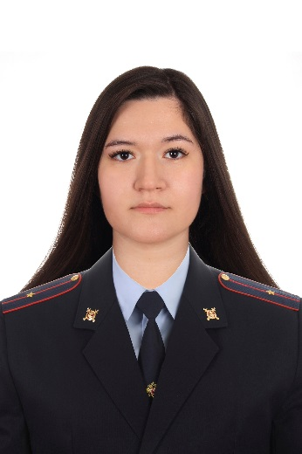 | 9 микрорайон дома 8-21  9а микрорайон, 22 дом  и прилегающая к ним территория  Участковый уполномоченный полиции, младший лейтенант полиции Курманова Аделия Эльдаровна | 8(3463)22-32-78 | akurmanova4@mvd.ru | УПП №4  9 мкр., д.26, кв. 38
Административные участки №11 и №12
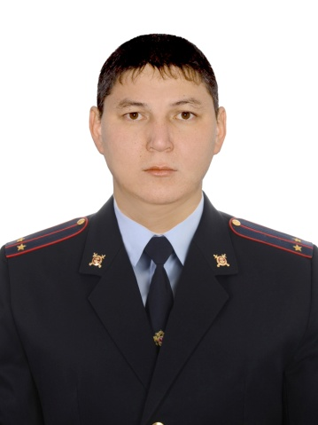 | 9 микрорайон дома 1-7, 22-29  6 микрорайон  и прилегающая к ним территория  Участковый уполномоченный полиции, лейтенант полиции Шарафутдинов Марс Флюрович | 8(3463)22-32-78 | msharafudinov3@mvd.ru | УПП №3  9мкр, д.26 кв. 38
Административные участки №13 и №15
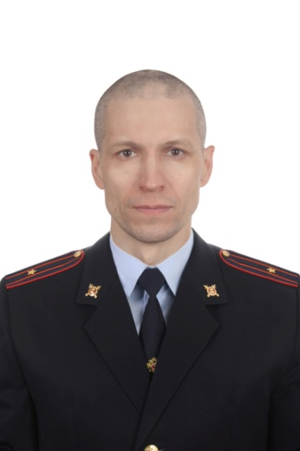 | 8 микрорайон  8а микрорайон дома 19, 20, 21, 22, 24, 25, 26, 27, 28, 30, 31, 32, 33, 34, 35, 36, 37, 38, 42, 43, 44, 45, 47  и прилегающая к ним территория  Старший участковый уполномоченный полиции, майор полиции Мурзин Владимир Александрович | 8(3463)29-58-35 | vmurzin17@mvd.ru | УПП №5  8А мкр, д.10, кв4
Административный участок№14
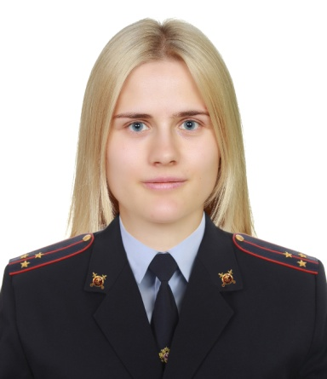 | 8а микрорайон дома с 1 по 15  и прилегающая к ним территория  Участковый уполномоченный полиции, старший лейтенант полиции Нальгиева Валерия Валерьевна | 8(3463)29-58-35 | vnalgieva@mvd.ru | УПП №5  8А мкр, д.10, кв4
Административные участки №16 и №17
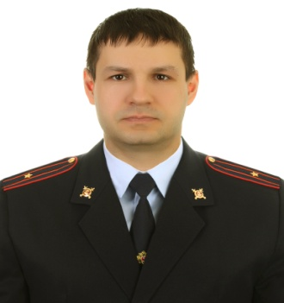 | 12 микрорайон  и прилегающая к ним территория  старший участковый уполномоченный, Майор полиции Пугачев Павел Евгеньевич | 8(3463)24-22-61 | ppugachev@mvd.ru | УПП №8; 16 мкр, д.1 кв. 71
Административные участки №18 и №19
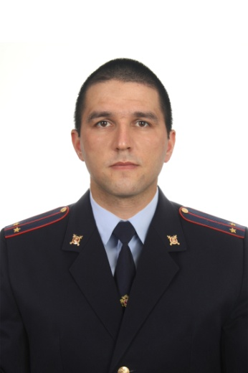 | 13 микрорайон, дома с 1 по 21, с 54 по 67  13 микрорайон, дома с 22 по 53  Участковый уполномоченный полиции,  лейтенант полиции Агиев Салават Ильдарович | 8(3463)24-22-61 | sagiev@mvd.ru | УПП №6  16 мкр, д.1 кв.71
Административные участки №20 и №23
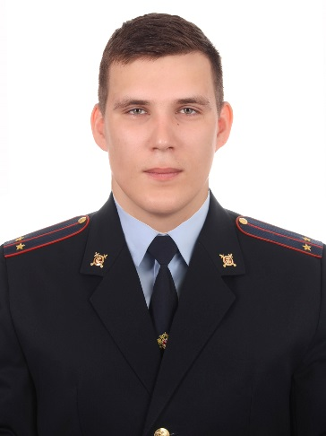 | 14 микрорайон дома с 31 по 33, с 35 по 38, 40, 42, 44, 45, с 48 по 51, 53, 54, 56, 57, 58, 59  17 микрорайон, дома 2, 3/1, частные дома, 1, 1б, 2, 2/1, 3, 4, 5, 6б, 7б, 8б, 9, 9а, 10, 10в, 12, 13, 15, 16, 17, 17/1, 19/3, 20, 20/1, 20в, 21, 21б, 23б, 25б, 27, 29, 34, 36, 38, 39, 40, 41, пос. МО-15 и прилегающая к ним территория  Участковый уполномоченный полиции, лейтенант полиции Афанасьев Николай Александрович | 8(3463)24-22-61 | nafanasev@mvd.ru | УПП №8; 16 мкр, д.1 кв. 71
Административные участки №21 и №22
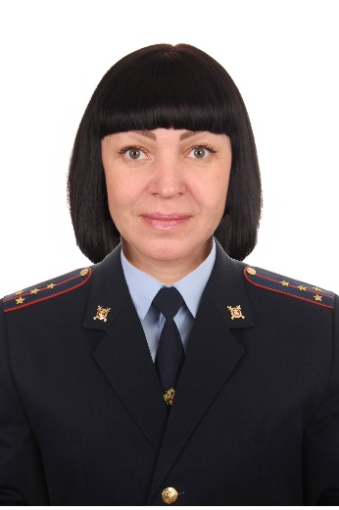 | 14 микрорайон дома 2, 3, 4, 5, 8, 9, 11, 12, 15, 16, 18, 19, 22, 22а, 23, 24, 25, 27, 29, 30 и прилегающая к ним территория  Участковый уполномоченный полиции, капитан полиции Соколовская Александра Львовна | 8(3463)24-22-61 |  | УПП №8  16 мкр, д.1 кв.71
Административные участки №24 и №25
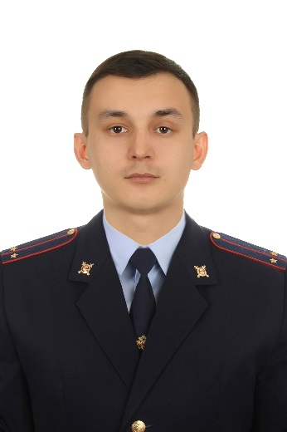 | 16 и 16а микрорайоны и прилегающая к ним территория  Участковый уполномоченный полиции, лейтенант полиции Кангаслин Динар Ильнурович | 8(3463)22-28-01 | dkangaslin@mvd.ru | УПП №9  11 мкр, д.49
Административные участки№26 и № 28
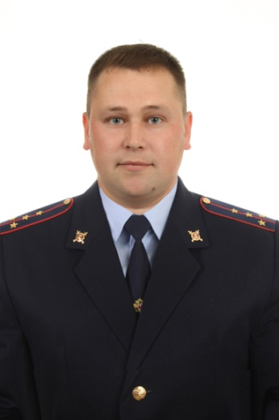 | 11в микрорайон ул. Варакина, дома: 7-13, пос. СУ-62, дома 1, 3, 4, 5, 6, 7, 8, 9, 10, 11, 12, 13, 14, 15, 18, 19, 20, Промзона-2, Юго-Восточная зона, гор. НССУ и прилегающая к ним территория  Участковый уполномоченный, Капитан полиции Стекольщиков Александр Анатольевич | 8(3463)22-28-01 | astekolshikov2@mvd.ru | УПП №9  11мкр, д.49
Административный участок №27
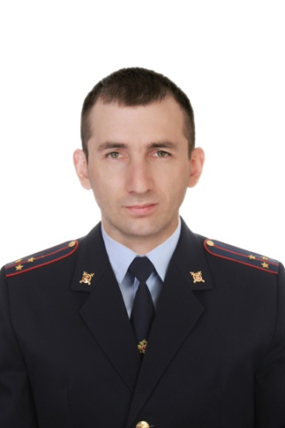 | 11 микрорайон, дома 1, 2, 4, 5, 6, 9, 10, 11, 12, 16, 17, 20, 25, 29, 32, 34, 36, 37, 38, 40, 44, 47, 49, 54, 59, 60, 63, 64, 65, 67, 70, территория Центрального рынка и прилегающая к нему территория  Участковый уполномоченный полиции, старший лейтенант полиции Ильин Дмитрий Владимирович | 8(3463)22-28-01 | dilin17@mvd.ru | УПП №9  11мкр, д.49
Административные участки №29 и № 30
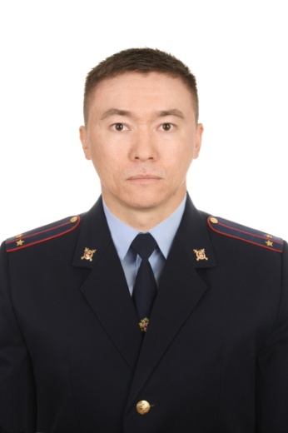 | 11а микрорайон дома №30, 39  Ул. Магистральная  Ул. Таежная  Ул. Буровичков  Ул. Березовая  Ул. Чехова  Ул. Транспортников  Ул. Олимпийская  Ул. Первомайская  Ул. Цветочная  Ул. Весенняя  Ул. Солнечная  Ул. Садовая  Ул. Урожайная  Ул. Зеленая  Ул. Спортивная  Ул. Кедровая – нечетные номера домов  Пер. Сосновый  Пер. Молодежный  Пер. Дальний  Пер. Чехова  Пер. Звездный  Пер. Тихий  Пер. Северный  Гор. ДНС-2,  Гор. Горгаз дома с 1 по 3  СНТ «Надежда»  и прилегающая к ним территория  Участковый уполномоченный полиции, лейтенант полиции Исмагулов Максим Маратович | 8(3463) 23-22-90 | mismagulov@mvd.ru | УПП №10  11а мкр., д.18, кв.1
Административные участки №31 и №32
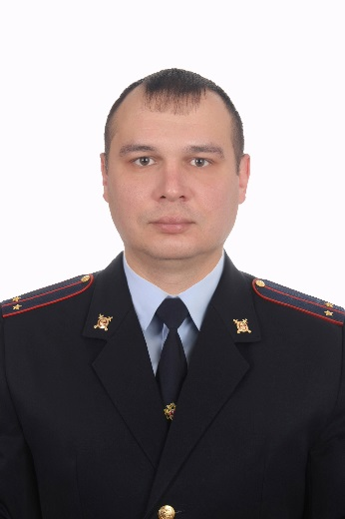 | 11А микрорайон,  ул. Кедровая четные номера дома  ул. Дорожная  ул. Пионерская  ул. Новая  ул. Комарова  ул. Союзная  ул. Березовая дома 18-30, 53а  ул. Космонавтов  пер. Линейный  пер. Юганский  пос. Звездный  11А микрорайон  промзона-1  пионерная северо-западная зона,  Ул. Сургутская  Ул. Строителей  Ул. Нефтяников  Ул. Киевская  Ул. Парковая  Ул. Жилая  Ул. Объездная  Ул. Мира  ВПЧ-2, ПНМК-6, БПТОиК, МНУ-1, СУ-905, АТБ-6, СУ-28, гор. Юность, гор. ЮЭН, СУ-10, УМ-4  Участковый уполномоченный полиции, лейтенант полиции Аюпов Ринат Тагирович | 8(3463)23-22-90 | raiupov2@mvd.ru | УПП №10  11а мкр, д.18 кв.1

